Un Día de Acción de Gracias sencillo y sin estrés

Si le fascina la comida y pasar tiempo con la familia y los amigos, probablemente le encanta el Día de Acción de Gracias. El Día de Acción de Gracias es una fiesta maravillosa, pero a veces puede ser estresante, especialmente si está a cargo de planificar y preparar la comida. Ya que el año 2020 ha sido impredecible, y a menudo estresante, considere preparar la cena del Día de Acción de Gracias un poco más sencilla este año.
El menú
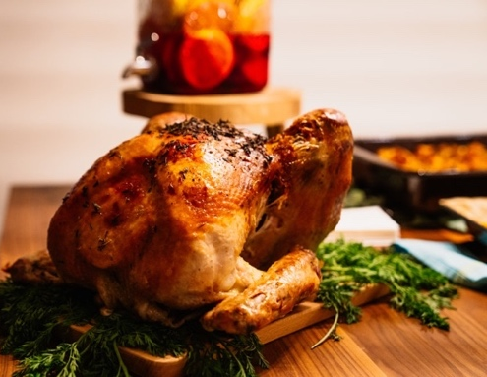
Una cena tradicional del Día de Acción de Gracias incluye pavo y varios acompañamientos: puré de papas, relleno, ejotes, camotes, panecillos, y una interminable lista de otras cosas.
Es fácil encontrarse preparando más de 5 recetas para el Día de Acción de Gracias. No solo es mucho trabajo, sino que también puede resultar caro.
Para simplificar las cosas, considere reducir el menú a:
- Pavo (o una carne/proteína diferente)
- De 2 a 3 acompañamientos
- 1 postre
Hable con su familia sobre qué platos les gustarían, para que nadie se pierda su comida favorita de Acción de Gracias. También pídale a su familia que le ayuden a preparar la comida.
Si va a tener invitados, considere pedirles que también traigan un acompañamiento.

Planifique con anticipación
Ya sea que usted mantenga el menú sencillo o dé rienda suelta, ¡la planificación anticipada puede marcar una gran diferencia!
En lugar de cocinar todo el mismo Día de Acción de Gracias, piense en qué recetas puede cocinar/preparar con anticipación. Por ejemplo, podría preparar una cazuela de ejotes el día anterior, así que todo lo que tiene que hacer el Día de Acción de Gracias es ponerla al horno. Si tiene recetas que requieren verduras picadas, córtelas 1 o 2 días antes y luego refrigérelas hasta que se necesiten.
Es posible que descubra que establecer un horario de cuándo se prepararán y cocinarán los alimentos le ayudará a reducir el estrés.
Seguridad de los alimentos
Evite el estrés de contraer una enfermedad transmitida por los alimentos siguiendo las pautas de seguridad de los alimentos. ¡La seguridad de los alimentos es sencilla! Solo recuerde lavar, separar, cocinar y refrigerar.
Lavarse las manos y las superficies antes de manipular los alimentos. Separar los productos frescos y los alimentos cocinados de las carnes crudas. Cocinar los alimentos a la temperatura indicada. Refrigerar los alimentos guardándolos sin demora en el refrigerador.
Los alimentos que se dejen a temperatura ambiente por más de 2 horas deben ser desechados.
¡Disfrute de un feliz y seguro Día de Acción de Gracias!
Adaptado de: https://www.fda.gov/consumers/consumer-updates/food-safety-tips-healthy-holidays Fuente de la foto: unsplash.com

Eventos locales

Receta del mes
Fuente: MyPlate Kitchen
Relleno de la abuela
Porciones: 8

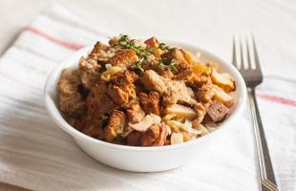
Ingredientes
10  ¹/₃11  ½  ½  1  ¼  ¼  1½  1  2 | tazas de dados de pan integral  taza de agua  taza de cebolla picada  taza de apio picado  cucharadita de perejil seco  cucharadita de sal  cucharadita de pimienta  tazas de leche  huevo ligeramente batido  manzanas, sin corazón y picadas (opcional)  pasas (opcional)

Fuente de la foto: MyPlate Kitchen

Instrucciones
- Lávese las manos y limpie el área donde va a preparar los alimentos.
- Precaliente el horno a 350 grados.
- Coloque los dados de pan en un tazón grande. Apártelos.
- Ponga el agua en una cacerola mediana. Añada la cebolla, el apio, el perejil, la sal y la pimienta.
Cueza durante 5 minutos. No lo drene. Vierta sobre los dados de pan.
- Añada la leche y el huevo. Añada y revuelva lentamente las manzanas y las pasas, si lo desea.
- Con una cuchara, pase la mezcla a una charola de hornear engrasada de 2 cuartos de galón.
Hornee a 350 grados durante 1 hora.

Nutrientes por porción: (1/8 de la receta) 140 calorías, 2 g de grasa total, 1 g de grasa saturada, 8 g de proteínas, 22 g de carbohidratos, 3 g de fibra dietética, 5 g de azúcares totales, 2 g de azúcar añadida y 306 mg de sodio

Costo total por porción: $$$$

